

МОУ
Липовская средняя
общеобразовательная школа

Паспорт кабинета:
«Информатика и ИКТ»

Учитель информатики:
Артамонов Михаил Андреевич

Обеспеченнность оборудованием и
учебно-методическим комплексом
средств обучения.


Инвентарная ведомость на технические средства и
оборудование кабинета ИНФОРМАТИКИ и ИКТ.

№  п/п | Наименование | Количество
 | Классная доска | 1
 | Ученические столы | 6
 | Учительский стол | 1
 | Стулья | 20
 | Шкафы | 3
 | Сейф металлический | 1
 | Компьютерные столы | 12
 | Огнетушитель
 | Жалюзи | 6
 | Компьютер ПЭВМ | 13
 | Принтер | 3
 | Звук. колонки | 2
 | Сканер | 1
 | Хаб | 1
 | Наушники | 6
 | Мультимедийный проектор | 1
 | Интерактивная доска | 1

Таблицы по информатике
№ | Наименование
 | Компьютер и безопасность 1
 | Компьютер и безопасность 2
 | Объект
 | Кодирование и декодирование информации
 | Устройства вывода информации
 | Устройства ввода информации
 | Разновидность компьютеров
 | Действия с информацией
 | Периферийные устройства компьютера
 | Виды информации
 | Компьютер
 | История развития ВТ
 | Представления информации человек и ПК
 | Техника безопасности
 | Архитектура ПК, системная плата
 | Устройства ввода, вывода
 | Устройства внешней памяти
 | Обмен данными в телекоммуникационных сетях
 | Обработка информации с помощью ПК
 | Законы логики
 | Основные этапы компьютерного моделирования
 | Логические операции
 | Позиционные системы счисления
 | Базовые алгоритмические структуры
 | Информационные революции, поколения ЭВМ



Оценка состояния кабинета

Учебный год | Месяц | Предложения, замечания,
Учебный год | Месяц | _______________________________________________________  _______________________________________________________  _______________________________________________________  _______________________________________________________  _______________________________________________________  _______________________________________________________  _______________________________________________________  _______________________________________________________  _______________________________________________________  _______________________________________________________  _______________________________________________________  _______________________________________________________  _______________________________________________________  _______________________________________________________  _______________________________________________________  _______________________________________________________  _______________________________________________________  _______________________________________________________  _______________________________________________________  _______________________________________________________  _______________________________________________________  _______________________________________________________  _______________________________________________________  _______________________________________________________  _______________________________________________________  _______________________________________________________  _______________________________________________________  _______________________________________________________
20___/______

20__/___

20__/___

ИНФОРМАТИКИ

План работы кабинета ИНФОРМАТИКИ
на 20__-20___учебный год.

Планируемое оформление и ремонт | Планируемое приобретение технических средств, изготовление раздаточного материала и др. | Для каких классов. | Отметка о выполнении
___________________________________________________________________________________________________________________________________________________________________________________________________________________________________________________________________________________________________________________________________________________________________________________________________________________________________________________________________________________________________________________________________________________________________________________________________________________________________________________________________________________________________________________________________________________________________________________________________________________________________________________________________________________________________________________________________________________________________________________________________________________________________________________________________________________________________________________________________________________________________________ | __________________________________________________________________________________________  __________________________________________________________________________________________  __________________________________________________________________________________________  __________________________________________________________________________________________  __________________________________________________________________________________________  __________________________________________________________________________________________  __________________________________________________________________________________________  __________________________________________________________________________________________  __________________________________________________________________________________________  __________________________________________________________________________________________  ______________________________________________________________________________________________________________________________________________________________________________________________________________________________________________________________________________ | _________________________________________________________________________________________________________________________________________________________________________________________________________________________________________________________________________________ | ___________________________________________________________________________________________________________________________________________________________________________________________________________________________________________________________________________________________________________________________________________________________________________________________________________________________________________________________________________________________________________________________


Анализ работы кабинета
в 20__-20___ учебном году.
Что сделано по оформлению и ремонту кабинета. | Что приобретено (технические средства, дидактические материалы), что заготовлено (раздаточный материал, средства наглядности).
1.____________________________________  _________________________________________________________________________________________________________________  ____________________________________________________________________________________________________________________________________________________________________________________________________________________________________________________________________________________________________________________________________________________________________________________________________________________________________________________________________________________________________________________________________________________________________________________________________________________________________________________________________________________________________________________________________________________________________________________________________________________________________________________________________________________________________________________________________________________________________________________________________________________________________________________________________________________________________________________________________________________________________________________ | 1.______________________________  ______________________________  ______________________________  ______________________________  ______________________________  ______________________________  ______________________________  ______________________________  ______________________________  ______________________________  ______________________________  ______________________________  ______________________________  ______________________________  ______________________________  ______________________________  ______________________________  ______________________________  ______________________________  ______________________________  ______________________________  ______________________________  ______________________________  ______________________________  ______________________________  ______________________________  ______________________________  ______________________________  ______________________________  ______________________________  ______________________________  ______________________________  ______________________________  ______________________________  ______________________________  ______________________________  ______________________________

РАЗРАБОТКИ (презентации, тесты, срезы, ..)
Основные устройства ЭВМ
АППАРАТНОЕ ОБЕСПЕЧЕНИЕ
Устройство персонального компьютера.
Основные устройства ЭВМ.
Характеристики мониторов, магнитных носителей информации, процессоров, ..
Что такое клавиатура?
Что такое манипуляторы?
Функции клавиш.
Поколения ЭВМ: от ламповых “монстров” к интегральным микросхемам.
История развития ЭВМ. Единицы измерения информации.
История развития вычислительной техники.
Правила записи арифметических выражений.
Запись арифметических выражений для ЭВМ
Как производятся арифметические операции в позиционных системах счисления?
Непозиционные системы счисления.
Позиционные системы счисления.
СПРАВОЧНИК
Арифметические операции в позиционных системах счисления
Алфавитный стандартный код обработки информации
Перевод чисел из одной системы счисления в другую
Сводная таблица переводов целых чисел из одной системы счисления в другую
Что такое система счисления?
Что такое алгоритм ?
Что такое графический способ записи алгоритмов?
Алгоритмический язык.
Что такое псевдокод? (алгоритмический язык)
Чем отличается программный способ записи алгоритмов от других?
Какие этапы включает в себя решение задач с помощью компьютера?
Что такое базовые алгоритмические структуры?

Перечень электронных учебников.

№ | ПРЕДМЕТНЫЕ ОБЛАСТИ ЗНАНИЙ  Наименование | Количество дисков
 | Большая энциклопедия Кирилла и Мефодия | Установка 8
 | Большая энциклопедия Кирилла и Мефодия | 2
 | Начальный класс
 | Русский язык 3 класс | Установка
 | Математика 4 класс | Установка
 | Русский язык 4 класс | Установка
 | МАТЕМАТИКА
 | Алгебра 7 – 11 класс (электронный учебник – справочник) | 1
 | Живая школа (живая физика, живая геометрия) | 1
 | Открытая математика (СТЕРЕОМЕТРИЯ) | 1
 | Открытая математика (ПЛАНЕМЕТРИЯ) | 1
 | ИСТОРИЯ
 | История России 1,2 части | 2
 | История России 3,4 части | 2
 | Россия на рубеже третьего тысячелетия | 1
 | Энциклопедия истории России (862 – 1917) | 1
 | От кремля до Рейхстага | 1
 | История 5 класс (Мультимедийное учебное пособие) | 1
 | ЕСТЕСТВОЗНАНИЕ
 | Естествознание 5 класс (физика и химия) | 1
 | Естествознание 6 класс (физика и химия) | 1
 | ХИМИЯ
 | Органическая химия (10-11 класс) | 1
 | Химия общая и неорганическая (10-11 класс) | 1
 | Химия 8 класс (Мультимедийное учебное пособие) Установочный диск 1 | 3
 | ГЕОГРАФИЯ
 | Начальный курс географии 6 класс | 1
 | География наш дом – земля (материки, океаны, народы, страны) 7 класс | 1
 | БИОЛОГИЯ
 | Биология (1С: репетитор) | 1
 | Биология 9 класс (Мультимедийное учебное пособие) Установочный диск 1 | 2
 | Медицинский справочник | Установка
 | РУССКИЙ ЯЗЫК и ЛИТЕРАТУРА
 | Русский язык (1С: репетитор) | 1
 | Пушкин | Установка
 | ФИЗИКА
 | Открытая физика | 1
 | Интерактивная энциклопедия «От плуга до лазера» | 1
 | Видеозадачник по физике (часть 1 и 2) | 1
 | Видеозадачник по физике (часть 3) | 1
 | ИЗОБРАЗИТЕЛЬНОЕ ИССКУСТВО и МУЗЫКА
 | Эрмитаж искусство западной Европы | 1
 | Шедевры Русской живописи | 1
 | Художественная энциклопедия зарубежного классического искусства | 1
 | Энциклопедия классической музыки | 1
№ | ПРЕДМЕТНЫЕ ОБЛАСТИ ЗНАНИЙ  Наименование | Количество дисков
 | ИНФОРМАТИКА и КТ
 | Практический курс Internet Explorer 5.0 | 1
 | TeachPro Excel2000 базовый курс | Установлен
 | TeachPro Word2000 базовый курс | Установлен
 | TeachPro Access2000 базовый курс | Установлен
 | TeachPro Информатика | Установлен
 | ИНОСТРАННЫЙ ЯЗЫК
 | Мультимедийный самоучитель Французского языка | 1
 | Профессор Хиггинс (Английский без акцента!) | 1
 | ОБЖ
 | Мультимедийная энциклопедия по действиям населения в чрезвычайных ситуациях | Установка
 | Технология
 | Правила дорожного движения | Установка
 | Мастерство вождения | Установка
 | Электронный каталог учебных изданий | 1

Программное обеспечение по курсу "Информатика и ИКТ"
(100 программ)
Тестирование компьютера и работа с файлами
Программы тестирования компьютера: SiSoft Sandra 2002 1.8.59, Super System Information 2.1.9, WinTune 1.3, Easy Tune 4, CPU-Z 1.15, SIV
Менеджеры загрузки: Acronis Selector 5.0, Partition Table.
Файловые менеджеры: PowerDesk 4.0.8, FAR 1.7, Total Commander 5.5, Diskdupe.
Архиваторы: PowerArchiver 2001 6.1, ZipMagic 2000, WinRAR 2.6 Rus, WinZip 8.1.
Антивирусные программы: Kaspersky AntiVirus Personal Pro 4.5, DrWeb 4.30, ADinf32 3.0, Вирусная энциклопедия Касперского.
Web-сайт: История отечественных компьютеров.
Кодирование информации, системы счисления, и основы логики
Программы перевода единиц измерения: Versaverter 1.6, Advanced Converter 2.9.5.
Обучающе-контролирующая программа: Системы счисления
Инженерные многофункциональные калькуляторы: NumLock Calculator 3.2, Wise Calculator 2.2, 1st Calculator 1.12.
Текстовые редакторы: Hieroglyph 3.7, RuleNote 1.0b.
Web-сайт: Происхождение письменности
Системы объектно-ориентированного программирования
Система программирования: Visual Basic 5 CCE (Control Creation Edition).
Система программирования: Borland Delphi 6.0 Personal Edition.
Моделирующие программы
Периодическая система элементов Д.И.Менделеева, Карта Москвы MosMap 2.1 Lite
Иерархические модели: Иерархика 98, Построитель деревьев 1.0.

Информационные технологии
Клавиатурные тренажеры: BabyTapy 2000, Клавиатурный тренажер 1.1.
Интегрированное офисное приложение StarOffice 5.2 включающее:
- текстовый редактор StarOffice Writer;
- векторный графический редактор StarOffice Draw 5.2;
- растровый графический редактор StarOffice Image;
- средство разработки презентаций StarOffice Impress;
- электронные таблицы StarOffice Calc;
- систему управления базами данных StarOffice Adabas D.

Словари-переводчики: SV-Translator 1.0, EDictionary 2.2.

Система оптического распознавания: FineReader 5.0

Системы автоматизированного проектирования (САПР): Компас-3D LT 5.11.

Базы данных: Галерия 1.0.

Звуковой редактор: Cool Edit 2000

Приложения для работы в Интернете
Интегрированные приложения для работы в Интернете (WWW, E-mail, FTP, IRC): Microsoft Internet Explorer 6.0rus, Сибкон Коммуникатор 4.7, NeoPlanet 5.2, Opera 7.
Почтовая программа: The Bat! 1.60q
Интернет-утилиты: Calendar Pro 4.6, VitalAgent 8.0.1, ModemGPH, AnalogX NetStat Live, AnalogX HyperTrace 2.2, Konst Pinger 1.0.9, NetSonic 3.0.
Менеджеры загрузки файлов, FTP-клиенты и off-line браузеры: FlashGet 1.2, Go!Zilla 4.1.0.37, ReGet 1.7, AceFTP 2, Web Downloader 2.2.
Интерактивное общение в Интернете (IRC - Internet Relay Chat): ICQ 2003a, Miranda 0.1.2.1, Palace 3.5 Rus, Intranet Chat 1.11.
Мультимедиа проигрыватели: Windows Media 7.1, Real Player 8, MusicMatch JukeBox 7.2, Winamp 2.76.
Межсетевой экран (firewall): Outpost Firewall 1.0.
VRML-браузер: Cortona 3.0.
Инструментальные средства разработки Web-страниц и Web-сайтов: FrontPage Express 2.0, Web Coder 1.5, AceHTML 5, GeoHTML 2.1, Advanced HTML Optimizer.
On-line многоязычный переводчик: Magic Translator 2.0
Web-сайт: Справочник по HTML 4.0

Требования к режимам учебных занятий с использованием ПК
Длительность работы за видеотерминалами определяется характеристиками видеотерминала, возрастом учащихся, временем начала работы, длительностью перемен, организацией рабочего места, событием правильной посадки и не должна превышать (для видеотерминалов с размером светящейся точки в центре экрана не менее 0,4мм):
- для учащихся 5 классов - 15 мин;
- для учащихся 6-7 классов - 20 мин;
- для учащихся 8-9 классов - 25 мин;
- для учащихся 10-11 классов при двух уроках подряд на первом из них – 30 мин, на втором – 20 мин.
Длительность работы (для видеотерминалов с размером светящейся точки в центре экрана до 0,5мм) уменьшается на 30%:
- для учащихся 5 классов - 10 мин;
- для учащихся 6-7 классов - 15 мин;
- для учащихся 8-9 классов - 18 мин;
- для учащихся 10-11 классов при двух уроках подряд на первом из них – 20 мин, на втором – 15 мин.
Число занятий с использованием ПК должно быть не более двух в день для учащихся 10-11 классов и не более одного – для учащихся 5-9 классов.
Во время производственной практики ежедневная длительность работы за ПК - 3 часа – для видеотерминалов со светящейся точкой не менее 0,4мм, 2 часа - для видеотерминалов со светящейся точкой до 0,5мм.
Факультативная и кружковая работа с использованием ПК для учащихся старших классов должна быть не более двух академических часов в неделю.
При работе за ПК учащимся необходимо выполнять комплекс упражнений для глаз через каждые 20-25 мин. Для снятия утомления у учащихся 10-11 классов между уроками информатики необходимо проводить физкультурную паузу. Комплекс упражнений для глаз и физкультуры рекомендуется менять не реже 1 раза в месяц.

ОКАЗАНИЕ ПЕРВОЙ МЕДИЦИНСКОЙ ПОМОЩИ
ПОСТРАДАВШИМ ОТ ЭЛЕКТРОТОКА

Поражение электротоком может варьировать от незначительных болевых ощущений при отсутствии органических и функциональных изменений до ожогов ІІІ – IV степеней (обугливание) и шока.
При поражении электротоком следует быстро отключить ток, освободить пострадавшего от проводов с соблюдением мер предосторожности по нераспространению тока на лиц, участвующих в оказании помощи (освобождать пострадавшего в резиновых перчатках или обернуть руки сухой тканью, встать на сухую доску или коврик)
При поражении электротоком следует обратить внимание на дыхание и сердечно-сосудистую систему. В случае остановки дыхания и сердечной деятельности немедленно начать непрямой массаж сердца (надавливание ладонями быстрыми толчками в области середины грудной кости, ближе слева, в ритме 40-60 толчков в минуту). Искусственное дыхание рот в рот (предварительно закрыть рот пострадавшему и, вдохнув полной грудью, выдохнуть через марлю или носовой платок, в рот пострадавшему) или рот в нос (предварительно закрыть рот пострадавшему, и аналогичным образом осуществлять выдох в нос через марлю или носовой платок). Искусственное дыхание проводят с частотой 16-18 раз в минуту. Одновременно вызывают специализированную бригаду скорой помощи.
Непрямой массаж сердца и искусственное дыхание проводят до полного восстановления или до оказания специализированной помощи.
При ослаблении сердечной деятельности и дыхания необходимо обеспечить подачу свежего воздуха, дать понюхать на ватке нашатырный спирт, влить в рот чайную ложку (или 25 капель) кордиамина, провести похлопывание по щекам.
При повреждении кожи наложить стерильную повязку и направить пострадавшего к врачу. Поврежденную поверхность кожи вокруг ожога следует обработать зеленкой или розовым раствором марганцовки.
В кабинете информатики должна быть аптечка первой доврачебной помощи.

МОУ Липовская средняя общеобразовательная школа

Согласовано Утверждаю
председатель профкома директор школы
________________(Н.М.Заикина) ____________(А.И.Морев)
«___»______________20___ г. «____»___________20___ г.

ИНСТРУКЦИЯ ПО ТЕХНИКА БЕЗОПАСНОСТИ В КАБИНЕТЕ ИНФОРМАТИКИ.
Общие требования безопасности.
1. К работе допускаются учащиеся, прошедшие инструктаж и не имеющие
противопоказания по состоянию здоровья.
2. Учащиеся должны соблюдать правила поведения в кабинете информатики.
3. При работе в кабинете возможно воздействие на человека следующих
опасных и вредных факторов:

- От монитора: ультрафиолетовое, инфракрасное, электромагнитное и рентгеновское излучения; статическое электричество, блики и мерцание экрана;
- Поражение электрическим током при работе без заземления, со смятой задней крышкой системного блока.

4. О каждом несчастном случае немедленно сообщать учителю.
5. При неисправности оборудования немедленно прекратить работу и сообщить об этом учителю.

6. Не работать на неисправном оборудовании.

7. Содержать в чистоте рабочее место и соблюдать правила личной гигиены.


8. Запрещается :
- Употреблять ненормальную лексику;
- Употреблять пищу за компьютером;
- Играть в компьютерные игры в учебное время;
- Переставлять устройства компьютера;
- Подсоединять и отсоединять различные устройства компьютера;
- Разбирать устройства компьютера;
- Удалять компьютерные программы;
- Подносить к устройствам компьютера металлические и намагниченные предметы.

8. Учащиеся, допустившие не выполнение или нарушение инструкции привлекаются к ответственности.

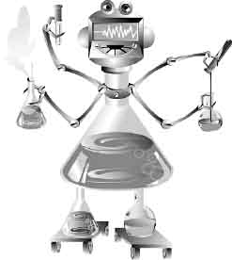
Требования безопасности перед началом работы.

1. Тщательно проветрить кабинет. Температура воздуха должна
быть 21…25 градусов, относительная влажность воздуха
40…60 %.

2. Убедиться в работоспособности всех компьютеров и
отсутствии неисправностей.

3. Проверить уровень яркостей экранов мониторов.
Норма – 35 кд/ м³.

4. Входите в кабинет спокойно, не толкаясь, ничего не трогая на столах.

Требования безопасности во время работы.


1. Не вставайте со своих мест, когда в кабинет входят посетители.
Не включать компьютер без разрешения учителя.
Начинайте работу на аппаратуре только по указанию преподавателя.

2. Занятия за компьютером проводить по одному человеку.
Внимательно слушайте объяснение преподавателя и старайтесь
понять цель и последовательность действий, в случае
необходимости обращайтесь к преподавателю.


3. Расстояние от глаз до экрана монитора должно быть 0,6…0,7 м; уровень глаз должен приходиться на центр экрана или на 2/3 его высоты. Если вы носите очки, - работайте в очках.

4. Ноги ставьте на пол, одна возле другой, не вытягивайте их и не подгибайте.

5. Плечи расслабьте, локтями слегка касайтесь туловища, предплечья должны находиться на той же высоте, что и клавиатура.

6. Сидите свободно, без напряжения, не сутулясь, не наклоняясь и не наваливаясь на спинку стула.

7. Каждые 5 минут старайтесь отрывать взгляд от экрана и смотреть на что нибудь находящееся в дали.

8. Тетрадь для записей должна быть хорошо освещена и находиться на расстоянии 55…65 см от глаз.

9. Изображение на экране должно быть стабильным, ясным и предельно
чётким, не иметь мерцания символов и фона, на экране не должно быть
бликов от отражения светильников, окон и окружающих предметов.

10. Работать за компьютером не более 30 мин. подряд.

11. После себя закрывать все открытые программы.

11. Выполнять специальные упражнения, снимающие зрительное утомление.


Требования безопасности при аварийных ситуациях.

1. В случае возникновения неисправности в работе компьютера
необходимо выключить его и сообщить учителю.

2. При плохом самочувствии, появлении головной боли,
головокружении и пр. прекратить работу и сообщить об этом
учителю.

3. При поражении электрическим током немедленно выключить
компьютер и сообщить учителю.

4. При возникновении очага возгорания немедленно выключить
компьютер и сообщить учителю.

Требования безопасности при окончании работы.

1. С разрешения учителя выключить компьютер и привести в порядок
рабочее место.

2 Тщательно проветрить кабинет.

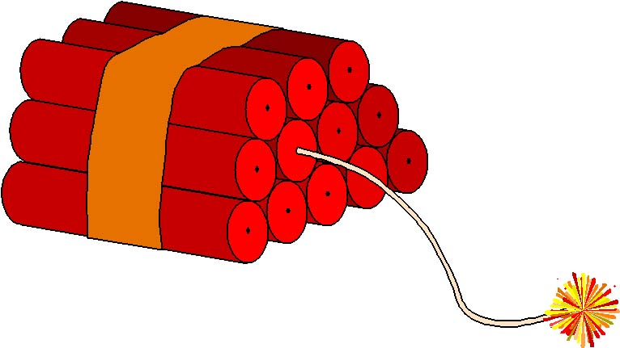
Внимание! При появлении запаха гари немедленно прекратите работу, выключите аппаратуру и доложите об этом преподавателю.

Никогда не пытайтесь самостоятельно устранить неисправность в работе аппаратуры!

Правила пользования учебным кабинетом учащимися

- В учебный кабинет входить не ранее, чем за 15 минут до начала занятий.
- Учащиеся должны находиться в кабинете только в присутствии преподавателя.
- Запрещается входить в кабинет в верхней одежде, головных уборах.
- Кабинет необходимо проветривать каждую перемену.
- В конце учебного дня организовать уборку кабинета.
- Учащиеся несут ответственность за порчу мебели и имеющегося в кабинете оборудования.

ТЕХНИКА БЕЗОПАСНОСТИ.

Компьютер, его лучевая трубка работают под высоким напряжением. Неправильное обращение с аппаратурой может привести к тяжелым поражениям электрическим током, вызвать пожар.
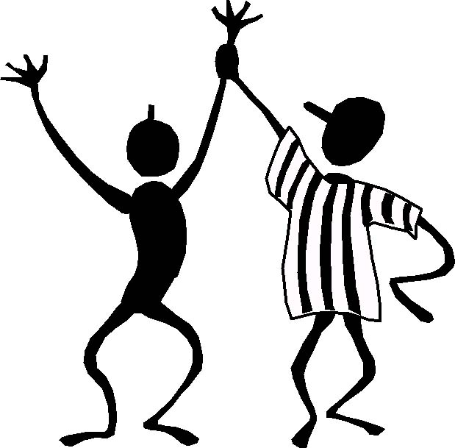
Будьте внимательны, дисциплинированы и осторожны.



Не размещайте на рабочем месте посторонние предметы.

Не включайте и не выключайте компьютеры без разрешения учителя.


Не трогайте провода и разъёмы соединительных кабелей.


Не прикасайтесь к экрану и тыльной стороне монитора.

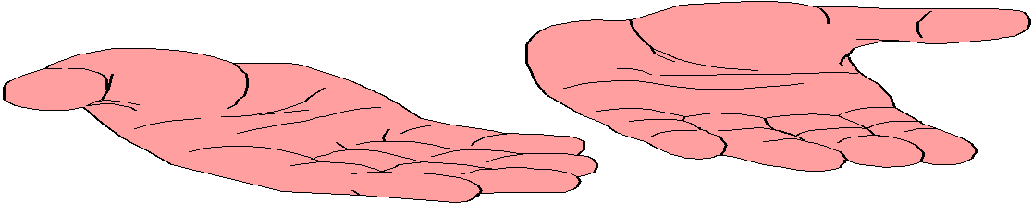

Работайте на клавиатуре чистыми, сухими руками.



Избегайте резких движений и не покидайте рабочее место без разрешения учителя.



Не пытайтесь самостоятельно устранить неполадки в работе компьютера – немедленно сообщите о них учителю.

